PHẦN I. Câu trắc nghiệm nhiều phương án lựa chọn. Thí sinh trả lời từ câu 1 đến câu 12. Mỗi câu thí sinh chỉ chọn một phương án.
- Cho hàm số \[y=f\left( x \right)\] có bảng biến thiên như sau:
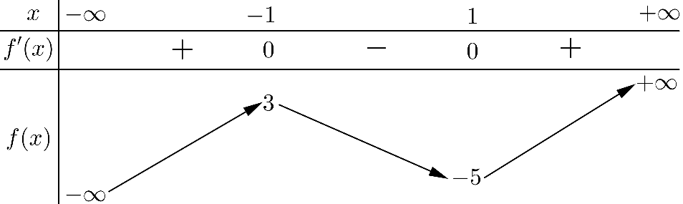
Giá trị cực đại của hàm số đã cho bằng
A. \[3\]. B. $-1$. C. $-5$. D. $1$.
- Cho hàm số $y=f(x)$ liên tục và có bảng biến thiên trên đoạn $\left[ -1\,;\,3 \right]$ như hình vẽ bên. Khẳng định nào sau đây đúng?
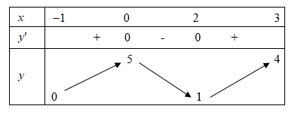
A. $\underset{\left[ -1;3 \right]}{\mathop{\max }}\,f\left( x \right)=f\left( 0 \right)$. B.$\underset{\left[ -1;3 \right]}{\mathop{\max }}\,f\left( x \right)=f\left( 3 \right)$.
C. $\underset{\left[ -1;3 \right]}{\mathop{\max }}\,f\left( x \right)=f\left( 2 \right)$. D. $\underset{\left[ -1;3 \right]}{\mathop{\max }}\,f\left( x \right)=f\left( -1 \right)$.
- Cho hàm số $y=f\left( x \right)$ có đồ thị như hình vẽ.
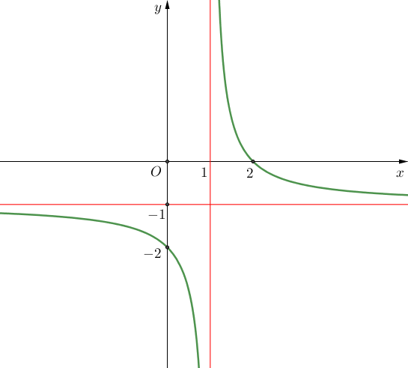
Đồ thị hàm số đã cho có đường tiệm cận đứng bằng:
A. $x=1$. B. $x=-1$. C. $x=0$. D.$y=-1$
- Tìm đường tiệm cận xiên của đồ thị hàm số $f\left( x \right)=\frac{{{x}^{2}}+3x}{x-2}$.
A. $y=2x-5$. B. $y=x-2$. C. $y=x+5$. D. $y=x-5$.
- Đường cong hình bên là đồ thị của một trong bốn hàm số dưới đây. Hàm số đó là hàm số nào?
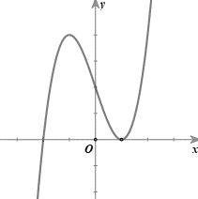
A. $y=-{{x}^{3}}+3x+2$. B. $y={{x}^{2}}+1$. C. $y={{x}^{3}}+{{x}^{2}}+1$. D.$y={{x}^{3}}-3x+2$
- Cho hình hộp \[ABCD.A'B'C'D'\]. Đặt \[\overrightarrow{AB}=\overrightarrow{a}\], \[\overrightarrow{AD}=\overrightarrow{b}\], \[\overrightarrow{AA'}=\overrightarrow{c}\]. Phân tích vectơ \[\overrightarrow{AC'}\] theo \[\overrightarrow{a},\overrightarrow{b},\overrightarrow{c}\]?
A. \[\overrightarrow{AC'}=-\overrightarrow{a}+\overrightarrow{b}+\overrightarrow{c}\]. B. \[\overrightarrow{AC'}=\overrightarrow{a}+\overrightarrow{b}-\overrightarrow{c}\]. C. \[\overrightarrow{AC'}=\overrightarrow{a}+\overrightarrow{b}+\overrightarrow{c}\]. D. \[\overrightarrow{AC'}=\overrightarrow{a}-\overrightarrow{b}+\overrightarrow{c}\].
- Trong không gian với hệ trục tọa độ \[Oxyz\], cho \[\vec{a}=-\overrightarrow{i}+2\overrightarrow{j}-3\overrightarrow{k}\]. Tọa độ của vectơ \[\vec{a}\] là
A. \[\left( -1;2;-3 \right)\]. B. $\left( 2;-3;-1 \right)$. C. $\left( 2;-1;-3 \right)$. D. \[\left( -3;2;-1 \right)\].
- Cho tứ diện \[ABCD\]. Đặt \[\overrightarrow{AB}=\overrightarrow{a}\], \[\overrightarrow{AC}=\overrightarrow{b}\], \[\overrightarrow{AD}=\overrightarrow{c}\]. Gọi \[M\] là trung điểm của đoạn \[BC\]. Đẳng thức nào dưới đây đúng?
A. \[\overrightarrow{DM}=\frac{1}{2}\left( \overrightarrow{a}+\overrightarrow{b}-2\overrightarrow{c} \right)\]. B. \[\overrightarrow{DM}=\frac{1}{2}\left( \overrightarrow{a}+2\overrightarrow{b}-\overrightarrow{c} \right)\].
C. \[\overrightarrow{DM}=\frac{1}{2}\left( \overrightarrow{a}-2\overrightarrow{b}+\overrightarrow{c} \right)\]. D. \[\overrightarrow{DM}=\frac{1}{2}\left( \overrightarrow{a}+2\overrightarrow{b}-\overrightarrow{c} \right)\].
- Giá trị nhỏ nhất của hàm số trên đoạn là:
A. B. C. D.
- Sự phân huỷ của rác thải hữu cơ có trong nước sẽ làm tiêu hao oxygen hoà tan trong nước. Nồng độ oxygen (mg/l) trong một hồ nước sau $t$ giờ ($t\ge 0$) khi một lượng rác thải hữu cơ bị xả vào hồ được xấp xỉ bởi hàm số có đồ thị là đường cong $y\left( t \right)=5-\frac{15t}{9{{t}^{2}}+1}$. Nồng độ oxygen trong nước thấp nhất vào các thời điểm nào ?
A. $t=0$. B. $t=\frac{1}{4}$. C. $t=\frac{1}{3}$. D. $t=0,3$.
- Trong số các hình chữ nhật có cùng chu vi 16 cm, hình chữ nhật có diện tích lớn nhất bằng:
A. 64 cm². B. 4 cm². C. 16 cm². D. 8 cm²..
- Cho tứ diện\[ABCD\]. Gọi \[M,\text{ }N\] lần lượt là trung điểm của \[AB,\text{ }CD\] và \[G\] là trung điểm của MN. Trong các khẳng định sau, khẳng định nào sai?
A. $\overrightarrow{MA}+\overrightarrow{MB}+\overrightarrow{MC}+\overrightarrow{MD}=4\overrightarrow{MG}$ B. $\overrightarrow{GA}+\overrightarrow{GB}+\overrightarrow{GC}=\overrightarrow{GD}$
C. $\overrightarrow{GA}+\overrightarrow{GB}+\overrightarrow{GC}+\overrightarrow{GD}=\overrightarrow{0}$ D. $\overrightarrow{GM}+\overrightarrow{GN}=\overrightarrow{0}$.
PHẦN II. Câu trắc nghiệm đúng sai. Thí sinh trả lời từ câu 13 đến câu 16. Trong mỗi ý a), b), c), d) ở mỗi câu, thí sinh chọn đúng (Đ) hoặc sai (S).
- Cho hình lăng trụ tam giác đều $ABC.{A}'{B}'{C}'$ có tất cả các cạnh bằng $a$. $G$là trọng tâm tam giác $ABC$.
a) $\overrightarrow{AB}=\overrightarrow{AC}$.
b) $\overrightarrow{C{C}'}+\overrightarrow{AB}=\overrightarrow{A{B}'}$.
c) $\overrightarrow{{A}'G}=\overrightarrow{{A}'A}+\overrightarrow{{A}'B}+\overrightarrow{{A}'C}$.
d) $\left| \overrightarrow{{A}'A}+\overrightarrow{{A}'B}+\overrightarrow{{A}'C} \right|=\frac{2a\sqrt{3}}{3}$.
- Cho hàm số $f(x)=\frac{{{x}^{2}}-2x-3}{x+2}$ có đồ thị $(C)$. Các mệnh đề sau đây đúng hay sai?
a) Đồ thị hàm số có đường tiệm cận đứng là $x=-2$;
b) Đồ thị hàm số có đường tiệm cận xiên là $y=x+1$;
c) Tọa độ giao điểm của hai đường tiệm cận của đồ thị hàm số là $I(-2;-6)$;
d) Đường tiệm cận xiên của đồ thị hàm số cắt hai trục tọa độ lần lượt tại hai điểm $A,B$tạo với hai trục tọa độ một tam giác có diện tích bằng 16.

- Cho hàm số $y=f\left( x \right)$ có bảng xét dấu đạo hàm như sau:
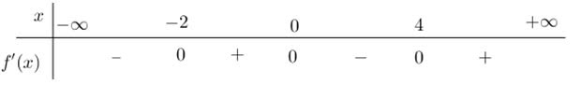
a) Hàm số nghịch biến trên khoảng $\left( 0;+\infty \right)$.
b) Hàm số có $3$ điểm cực trị.
c) Hàm số$y=f(1-x)$ nghịch biến trên khoảng $\left( 0\,;\,2 \right)$.
d) Hàm số $g\left( x \right)=f(1-x)+\frac{{{x}^{3}}}{3}-2{{x}^{2}}+3x$ đạt cực tiểu tại điểm $x=3$.
- Độ cao (mét) của một viên đạn được bắn lên trời từ một vị trí cách mặt đất 20m theo phương thẳng đứng với vận tốc ban đầu $294m/s$ (bỏ qua sức cản của không khí) là $$$h(t)=20+294t-4,9{{t}^{2}}$. Các mệnh đề sau đúng hay sai?
a) Vận tốc ban đầu của viên đạn là $294m/s$.
b) Vận tốc của viên đạn sau $2$ giây là $292m/s$.
c) Viên đạn đạt độ cao lớn nhất tại thời điểm $t=25$giây.
d) Viên đạn đạt độ cao lớn nhất là \[4430(m)\].
PHẦN III. Câu trắc nghiệm trả lời ngắn. Thí sinh trả lời từ câu 17 đến câu 22.
- Ta đã biết trọng tâm của tứ diện $ABCD$ là một điểm $I$ thoả mãn $\overrightarrow{AI}=3\overrightarrow{IG}$, ở đó $G$ là trọng tâm của $\Delta BCD$. Áp dụng tính chất trên để tính khoảng cách từ trọng tâm của một khối rubik (đồng chất) hình tứ diện đều đến một mặt của nó, biết rằng chiều cao của khối rubik là $8~cm$.
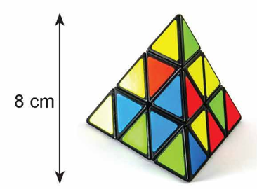
- Cho hàm số $y=f\left( x \right)$ có bảng biến thiên như sau:
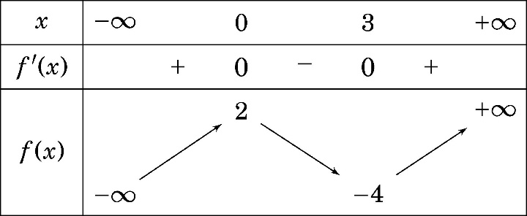
Giá trị cực tiểu của hàm số đã cho bằng bao nhiêu?
- Cho hai vị trí $A$, $B$ cách nhau $615m$, cùng nằm về một phía bờ sông như hình vẽ. Khoảng cách từ $A$ và từ $B$ đến bờ sông lần lượt là $118m$ và $487m$. Một người đi từ $A$ đến bờ sông để lấy nước mang về $B$. Đoạn đường ngắn nhất mà người đó có thể đi là (làm tròn đến hàng đơn vị):
- Khoảng cách giữa hai điểm cực trị của đồ thị hàm số $y={{x}^{3}}-3x+1$ là (kết quả làm tròn đến hàng phần trăm)
- Cho hàm số $y=\frac{x-2}{x+1}$. Kí hiệu $M=\underset{\left[ 2;3 \right]}{\mathop{Maxy}}\,$ và $m=\underset{\left[ 2;3 \right]}{\mathop{Miny}}\,$. Khi đó $M+m$ bằng
- Trong không gian, xét hệ trục tọa độ \[Oxyz\], có gốc \[O\] trùng với vị trí của một giàn khoan trên biển, mặt phẳng \[\left( Oxy \right)\] trùng với mặt biển (được coi là mặt phẳng), với \[Ox\] hướng về phía tây, \[Oy\]hướng về phía nam, \[Oz\] hướng lên trời. Đơn vị đo trong \[Oxyz\] tính theo \[\text{km}\]. Radar đặt tại giàn khoan phát hiện một tàu thám hiểm có vị trí cách giàn khoan \[10\,km\] về phía tây, \[5\,km\]về phía nam, và ở độ sâu cách mặt nước biển 4359m. Khoảng cách từ radar tới tàu thám hiểm tính theo đơn vị km làm tròn đến hàng đơn vị là
